ЭССЕ
Авторское стихотворение
«Моё непрерывное образование»
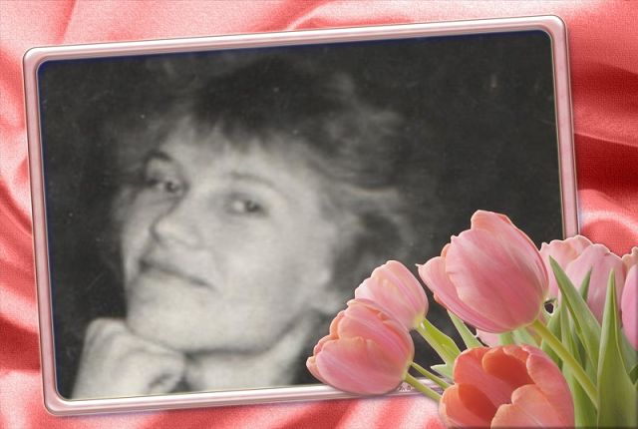
Ольга Николаевна Шубенок
Учитель в школе – ключевая фигура, маяк,
Непрерывное образование – море. Я думаю так:
Встречаются «рифы», кораблю нельзя «сесть на мель»,
Надо думать, предвидя опасную лавину – «сель».

Выходить в море Знаний надо с багажом полным,
Овладевать научным методом познания,
Для того, «чтобы быть не щепкой в буре волн,
А кораблём, который плывёт по воле хозяина»

Я всегда стараюсь идти в ногу со временем,
Бросая вызов разочарованию, неуверенности, лени,
Самообразование – рост личности и профессионала,
Из литературы, соцсетей и курсов я много узнала.

Принимаю участие в конкурсах педмастерства
Зимой, весной, осенью, когда опадает листва,
Ежедневно веду анализ своей педагогической работы,
Не в тягость мне о первоклассниках моих заботы.

Даю оптимистическую перспективу каждому ученику,
Вместе с детьми «переплываем океан, море, реку»,
Творчество, самовыражение – в общее дело вклад.
Если есть креативные учителя, для страны это – клад!

«Не навреди!» - мой принцип и профессиональное кредо,
«Быть, как все!» - такой девиз мне, к счастью, не вЕдом,
Считаю: в каждом ученике есть хороший потенциал,
Разглядеть и направить надо, чтоб не случился аврал…

Наш президент призывает к качеству образования,
Оно возможно, когда интегрируются знания,
Поиск, критическое мышление, анализ информации
Это - маяк для учителя новой формАции.

